signature_1858131912

**Fachbereich IV - BWL   
Professur Rechnungswesen und Wirtschaftsprüfung**

**Bachelorarbeit / Masterarbeit**

**Titel (bspw. Nachhaltigkeitsberichterstattung ....)**

ErstprüferIn: xxxx

ZweitprüferIn: xxxx

Abgabetermin: xx. November 20xx

BearbeiterIn: Max Mustermann

Matrikelnummer: 1234567

Studiengang: BWL

Adresse: Universitätsring 15

54296 Trier

Telefonnummer: Tel.: 0651 – 201 1234

**Inhaltsverzeichnis (automatisch erstellen über Einfügen – Index und Verzeichnisse)**

Abkürzungsverzeichnis III

Abbildungsverzeichnis (ebenfalls automatisch zu generieren, s.o.) IV

Tabellenverzeichnis (ebenfalls automatisch zu generieren, s.o.) V

1 Überschrift 1 1

2 Überschrift 1 1

2.1 Überschrift 2 1

3 Überschrift 1 1

3.1 Überschrift 2 1

3.1.1 Überschrift 3 1

3.1.1.1 Überschrift 4 1

Literaturverzeichnis 2

# Abkürzungsverzeichnis

# Abbildungsverzeichnis (ebenfalls automatisch zu generieren, s.o.)

Abb. 1: Abbildungsbeschriftung (Achtung: automatischer Zähler; einfügen mit Einfügen – Beschriftung) 1

# Tabellenverzeichnis (ebenfalls automatisch zu generieren, s.o.)

Tab. 1: Tabellenbeschriftung (Achtung: automatischer Zähler; einfügen mit Einfügen – Beschriftung) 1

# Überschrift 1

laufender Text[[1]](#footnote-1)

# Überschrift 1

## Überschrift 2

„laufender Text“[[2]](#footnote-2)

# Überschrift 1

## Überschrift 2

### Überschrift 3

#### Überschrift 4

laufender Text[[3]](#footnote-3)

|  |  |  |  |  |
| --- | --- | --- | --- | --- |
| Tabellentext |  |  |  |  |
|  |  |  |  |  |
|  |  |  |  |  |

Tab. 1: Tabellenbeschriftung (Achtung: automatischer Zähler; einfügen mit Einfügen –Beschriftung)

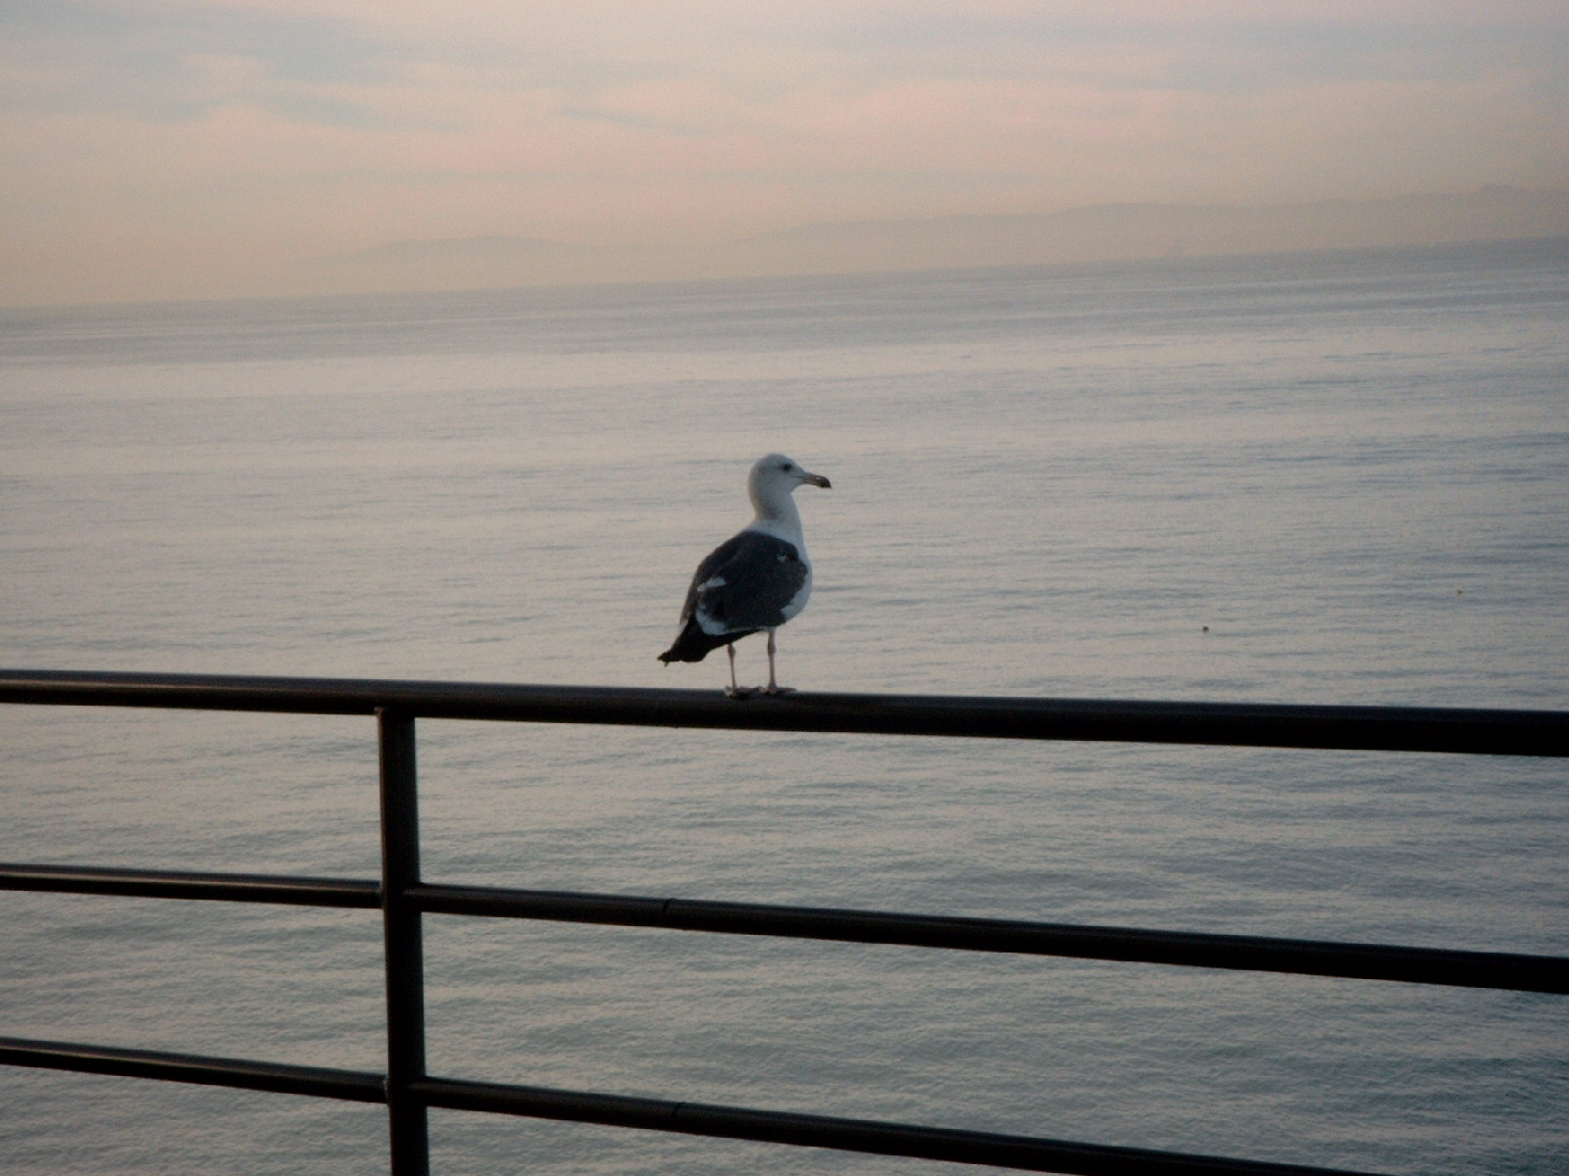

Abb. 1: Abbildungsbeschriftung (Achtung: automatischer Zähler; einfügen mit Einfügen –Beschriftung)

# Literaturverzeichnis

Quelle 1

Quelle 2

# Eidesstattliche Erklärung

Hiermit erkläre ich

|  |  |
| --- | --- |
| Name: | Geb. am: |
| Vorname: | Matrikelnummer: |

an Eides statt, dass ich die vorliegende Abschlussarbeit ohne Hilfe Dritter und ohne Benutzung anderer als der angegebenen Quellen und Hilfsmittel angefertigt und die den benutzten Quellen wörtlich oder inhaltlich übernommenen Stellen als solche kenntlich gemacht habe.

Diese Arbeit wurde noch nicht zum Erwerb eines anderen Leistungsnachweises eingereicht und hat in gleicher oder ähnlicher Form noch keiner Prüfungsbehörde vorgelegen. Sie wurde bisher auch nicht veröffentlicht. Ich erkläre mich damit einverstanden, dass die Arbeit mit Hilfe eines Plagiatserkennungsdienstes auf enthaltene Plagiate überprüft wird.

Ort, Datum: \_\_\_\_\_\_\_\_\_\_\_\_\_\_\_\_\_\_\_\_\_\_\_\_\_\_\_\_\_\_\_\_\_\_\_

Unterschrift: \_\_\_\_\_\_\_\_\_\_\_\_\_\_\_\_\_\_\_\_\_\_\_\_\_\_\_\_\_\_\_\_\_\_\_

# Einverständniserklärung zur Überprüfung meiner Arbeit mit der Plagiatserkennungssoftware iThenticate

Auf Grund mehrerer Fälle von Plagiaten hat die Universität Trier entschieden, die Möglichkeit zu schaffen, Studien- und Prüfungsarbeiten elektronisch auf Plagiate hin zu überprüfen. Die Überprüfung erfolgt durch die Plagiatserkennungssoftware iThenticate. Die zu überprüfenden Arbeiten werden an den Dienst iThenticate übermittelt, dort auf Übereinstimmung mit externen Quellen untersucht und zum Zweck des Abgleichs mit zukünftig zu überprüfenden Studien- und Prüfungsarbeiten dauerhaft in der von iThenticate ausschließlich für die Universität Trier geführten Datenbank gespeichert. Die dauerhafte Speicherung Ihrer Arbeit in der Datenbank sowie die Weitergabe Ihrer persönlichen Daten im Rahmen der Plagiatsprüfung ist nur mit Ihrem Einverständnis zulässig.

Mit meiner Unterschrift erkläre ich

\_\_\_\_\_\_\_\_\_\_\_\_\_\_\_\_\_\_\_\_\_\_\_\_\_\_\_\_\_\_\_\_\_\_\_\_\_\_\_\_\_\_\_\_\_\_\_\_\_\_

(Vorname, Name in Druckschrift)

mich damit einverstanden, dass

□ die von mir vorgelegte und verfasste Arbeit zum Zweck der Überprüfung von Studien- und Prüfungsarbeiten auf Plagiate hin dauerhaft in der von iThenticate für die Universität Trier geführten Datenbank gespeichert wird;

□ meine persönlichen Daten (Vorname, Name, studentische E-Mail-Adresse) zusammen mit dem Text digital gespeichert und verwendet werden. Diese Daten sind nur meiner Prüferin oder meinem Prüfer/meinen Prüferinnen oder Prüfern zugänglich.

Hinweis:

Das Einverständnis mit der dauerhaften Speicherung des Textes sowie die Weitergabe persönlicher Daten, die über den Ident-Code des Textes hinausgehen, sind freiwillig. Die Einwilligung zur Speicherung und Verwendung der persönlichen Daten kann jederzeit durch Erklärung gegenüber der Universität Trier mit Wirkung für die Zukunft widerrufen werden.

\_\_\_\_\_\_\_\_\_\_ \_\_\_\_\_\_\_\_\_\_\_\_\_\_\_\_\_\_\_\_\_\_\_\_\_\_\_\_\_\_\_\_

(Datum) (Unterschrift des Studierenden)

1. Vgl. Wolz (2004), S. 67-68. [↑](#footnote-ref-1)
2. Wolz (2009), S. 4. [↑](#footnote-ref-2)
3. Fußnoten werden mit Einfügen – Fußnote erstellt. Die Menüaufrufe beziehen sich auf MS Word™ 2010 (PC) bzw. 2011 (Mac). [↑](#footnote-ref-3)